10/08/2021

Service Achats



CAHIER DES CHARGES

Développement POWER BI préparation de commande fournisseur

1. **LES ENJEUX ET OBJECTIFS**

* Augmenter la productivité et la fiabilité du processus d’approvisionnement
* Atteindre un taux de service supérieur à 95%
* Améliorer la rotation de stock
* Réduire les coûts de passation de commande
* Augmenter la performance des fournisseurs
* Mettre en corrélation les objectifs commerciaux et les objectifs de la gestion des stocks et des approvisionnements

**B. DÉVELOPPEMENT DU POWER BI**

**B.1. Les éléments à extraire de CEGID**

Les différents éléments à extraire depuis CEGID sont :

|  |  |  |  |
| --- | --- | --- | --- |
| Intitulés | Champs | Module |  |
| Code article (1) | GA_CODEARTICLE | Articles et stocks | Fiche article |
| Code barre (2) | GA_CODEBARRE | Articles et stocks | Fiche article |
| Référence constructeur (3) | GA_REFCONSTRUCTEUR | Articles et stocks | Fiche article |
| Libellé (4) | GA_LIBELLE | Articles et stocks | Fiche article |
| Qté économique achat (5) | GA_QECOACH | Articles et stocks | Fiche article |
| Fournisseur principal (6) | GA_FOURNPRINC | Articles et stocks | Fiche article |
| Statut (7) | GA_FAMILLENIV2 | Articles et stocks | Fiche article |
| Q. dépôt (8) | Q.dépôt | Articles et stocks | Articles disponibles |
| Devis (9) (16) |  | Ventes | Ventes |
| Proposition d’achat (10) | GL_NATUREPIECEG  GL_QTERESTE | Achats | Achats |
| Commande fournisseur (11) | GL_NATUREPIECEG  GL_QTERESTE | Achats | Achats |
| Préparation de réception (12) | GL_NATUREPIECEG  GL_QTERESTE | Achats | Achats |
| Volume (13) | GA_VOLUME | Articles et stocks | Fiche article |
| Poids brut (14) | GA_POIDSBRUT | Articles et stocks | Fiche article |
| Temps de préparation commande chez le fournisseur (15) |  | Achats | (A créer dans la fiche fournisseur) |
| Transit time (16) |  | Achats | (A créer dans la fiche fournisseur) |
| Stock sécurité (17) |  | Achats | (A créer dans la fiche fournisseur) |

**Rajouter des captures d’écran :**

**1) notamment les champs BASE DE DONNEE**

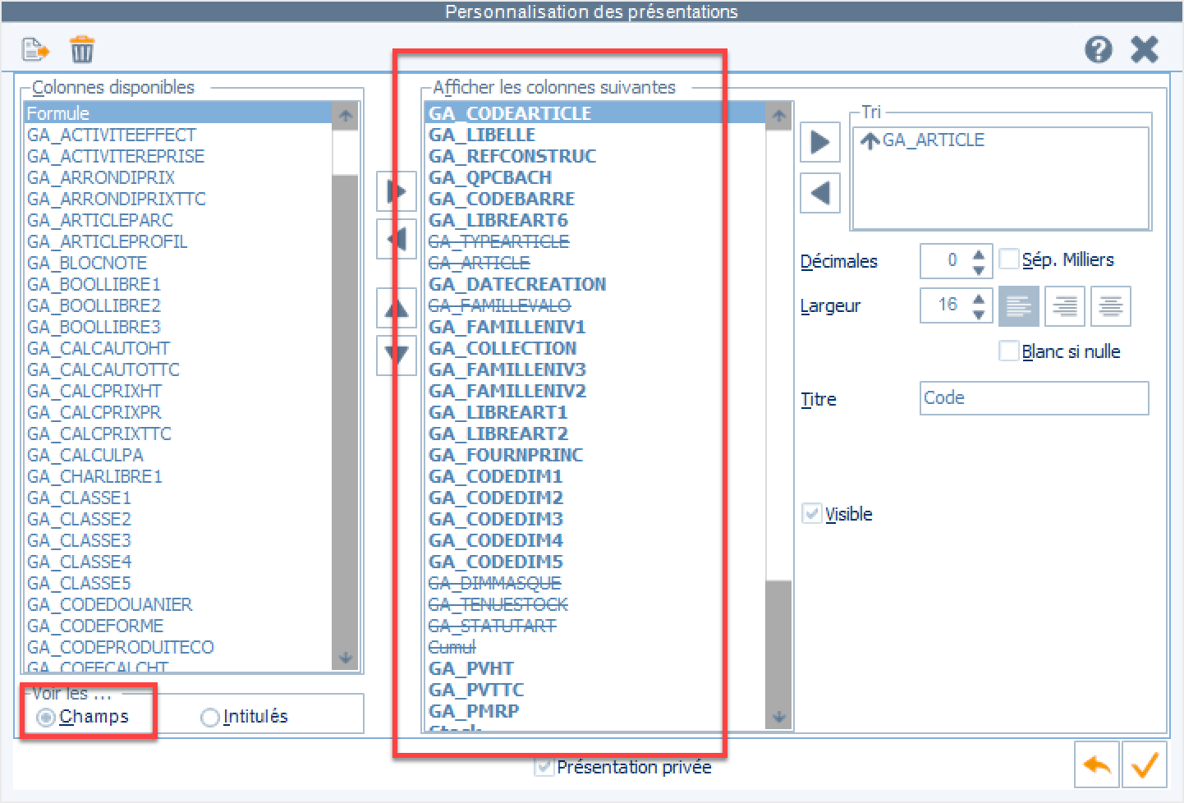

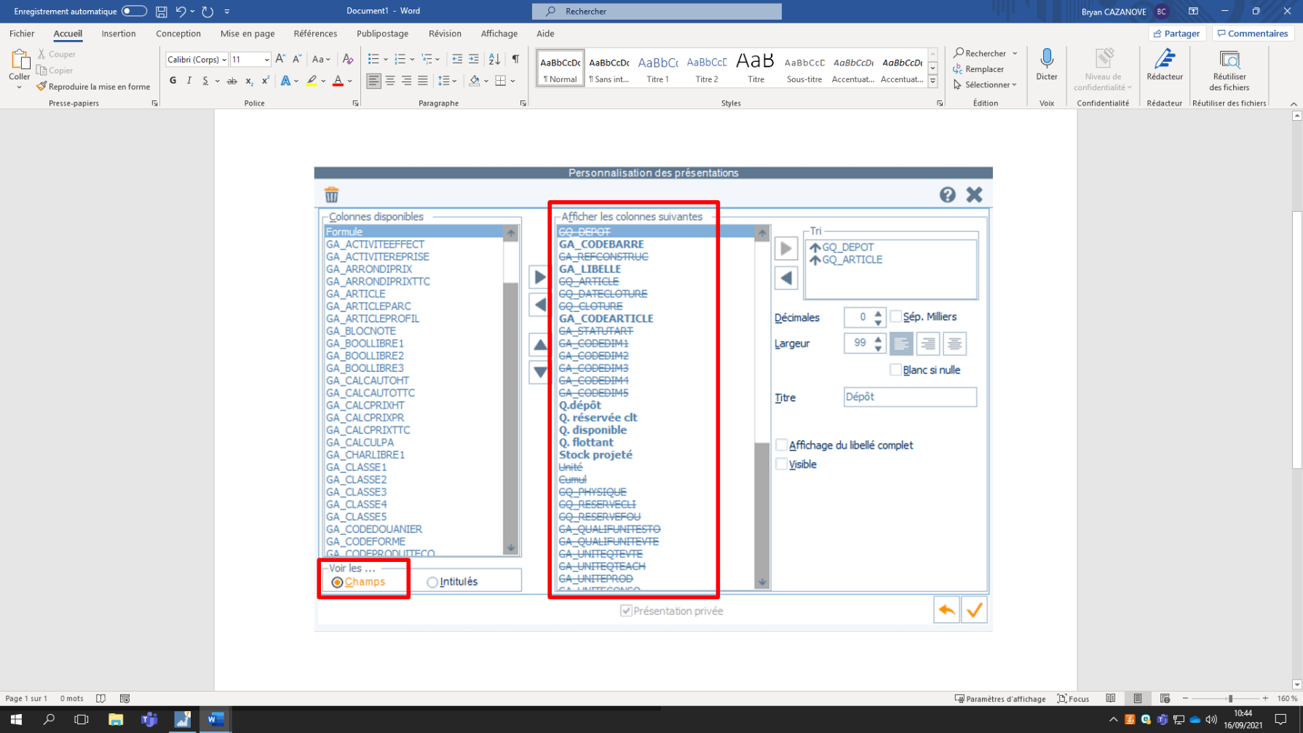

**B.2. Caractéristiques et fonctionnalités**

**PRECISER numéro de cellule du fichier Excel pour chaque champ à calculer.**

**PARTIE STATISTIQUE :**

* Calculer la VMM (20) (moyenne mensuelle des ventes) hors opérations promotionnelles d’un produit.
* Possibilité de paramétrer le calcul des ventes moyennes mensuelles en fonction du fournisseur ou du statut du produit.

**PARTIE CALCUL STOCK PREVISIONNEL :**

* Calculer un stock prévisionnel (19) prenant en compte les différents éléments suivants :
  + Q. dépôt (8) (La quantité physique en stock)
  + Une image contenant table

    Description générée automatiquementLes quantités flottantes (10) (11) (12) (non soldés)
    - Proposition d’achat (10) (DEF – bon de commande envoyé AURA OI)
    - Commande fournisseur (11) (CF – proforma fournisseur)
    - Préparation de réception (12) (PRF – factures fournisseur)

* + La consommation prévisionnelle (15) (16) (17) (Les quantités prévisionnelles fond de rayon à vendre entre la date du jour et la date d’arrivé estimative de la prochaine commande soit l’ETA)
    - Consommation prévisionnelle (15) = VMM (20) / 30 * délai (15) [ J:J ]
    - Consommation prévisionnelle (16) = VMM (20) / 30 * délai (16) [ K:K ]
    - Consommation prévisionnelle (17) = VMM (20) / 30 * délai (17) [ L:L ]
  + Les devis (9) (Les quantités saisies dans les devis commerciaux qui ont lieu avant la date de l’ETA (21))
    - Si l’opération est en cours power bi doit extraire les quantités non soldées ; (9)
    - Si l’opération est terminée power bi ne prend en compte aucune quantité ;
    - Sinon le module prend en compte le total des quantités du devis. (9)

**Voir Nawres comment faire pour renseigner les quantités d’une promo dans la zone AFFAIRES**

* + L’ETA pour Estimated Time of Arrival (date d’arrivé estimative de la prochaine commande)
    - ETA (21) [ R1 ] = Date du jour + Temps de préparation commande chez le fournisseur (15) + Transit time (16) + Stock sécurité (17)
* Les articles dont la date limite de vente va être atteinte (comment intégrer la gestion des DLV dans la prépa ?)

POWER BI doit faire la somme des quantités des différents éléments ci-dessus. Soit le calcul suivant :

**STOCK PREVIONNEL** (20) [ R:R ] = Q. dépôt (9) – consommations prévisionnelles (15) (16) (17) – quantités devis (9) – DLV (17) + quantités flottantes (10) (11) (12)

* Si le calcul du stock prévisionnel donne un nombre négatif alors le stock prévisionnel devra être nul.
* Sinon on prend le résultat obtenu.

**PARTIE CALCUL DES BESOINS** (23)

* Calculer le besoin à approvisionner en prenant en compte les éléments suivants :
  + Le stock prévisionnel (19)
  + Les VMM (20)
  + Les devis (16) (Devis dont la date de début d’opération est supérieure à l’ETA (21))
  + Les informations relatives à l’article
    - Statut (7)
    - Volume (13)
    - Poids (14)

Le calcul permettant de définir le besoin est le suivant :

BESOIN (23) = couverture de stock requis (22) [ V1 ] * VMM (20) – quantités stock prévisionnel + quantités devis (16)

* Si le calcul du besoin donne un nombre négatif alors le besoin devra être nul.

**PARTIE LOGISTIQUE**

* Convertir le besoin en quantité carton
  + QUANTITE CARTON [ AB :AB ] = BESOIN (23) / Qté économique achat (5)

Le résultat sera arrondi à l’unité

* Afficher les volumes et poids totaux pour chacun des articles ainsi que le total que représente la commande
* Pouvoir ajuster manuellement le besoin à approvisionner en modifiant la couverture de stock requit (22) afin de respecter les contraintes logistiques du poids et volume maximal d’un conteneur.

**B.3 Les contraintes (FILTRES)**

* Possibilité de paramétrer le calcul des ventes moyennes mensuelles en fonction du :
  + Statut
  + Fournisseur principal
  + Rayon
  + Collection
  + Groupe
  + Sous-groupe
  + Marque
* Possibilité de définir et paramétrer la couverture de stock requit en fonction du :
  + Statut
  + Fournisseur principal
  + Rayon
  + Collection
  + Groupe
  + Sous-groupe
  + Marque
* Possibilité de paramétrer le lead time d’une commande pour les fournisseurs entre :
  + Lead time moyen fournisseurs (calculer grâce à un indicateur)
  + Lead time saisie dans la fiche fournisseur
* Comment intégrer les nouveaux articles au rapport POWER BI ?
  + **Articles doivent être crées dans CEGID au préalable.**

**Ce que l’on souhaite c’est que pour chaque fournisseur sélectionné dans la partie filtre, le rapport n’envoie QUE les articles du fournisseur sélectionné. (Avec tous les paramétrages relatifs à chaque article).**

### 

### **IV/ Phase de test et paramétrages (FICHIER VMM)**

Afin de vérifier le bon fonctionnement du rapport POWER BI par rapport à nos attentes, la phase de test et de paramétrages sera essentielle et permettra de vérifier les éventuelles disfonctionnements ou modifications que l’on pourrait apporter. Nous avons donc établi une feuille de paramétrage par défaut concernant les contraintes évoqués dans le cahier des charges. Ces paramétrages sont les objectifs fixés par la direction en ce qui concerne les approvisionnements. Nous avons donc traité les points suivants :

* Calcul des ventes moyennes mensuelle d’un produit selon son statut. Nous avons défini 6 statuts qui correspondent au cycle de vie du produit qui sont avec les paramétrages suivant :
  + La phase 1, lancement. VMM saisies dans la fiche article par le service commercial
  + La phase 2, maturité 20/80. VMM calculées sur les quatre ou douze derniers mois de ventes
  + La phase 3, maturité 80/20. VMM calculées sur les douze derniers mois de ventes
  + La phase 4, observation. VMM calculées sur les douze derniers mois de ventes
  + La phase 5, déclin. VMM n’est pas pris en compte
  + La phase 9, suppression. VMM n’est pas pris en compte
* Couverture de stock requit d’un produit en fonction du statut :
  + Deux mois de couverture de stock. VMM multiplié par deux (par défaut)
  + Trois mois de couverture de stock. VMM multiplié par trois pour les produits en phase 2, maturité 20/80
  + Pas de commande sur les produits de phase 5 et 9
* Calcul de l’ETA. Possibilité de saisir manuellement dans le rapport POWER BI les délais de :
  + Temps de préparation commande chez le fournisseur
  + Transit time
  + Stock sécurité